  - 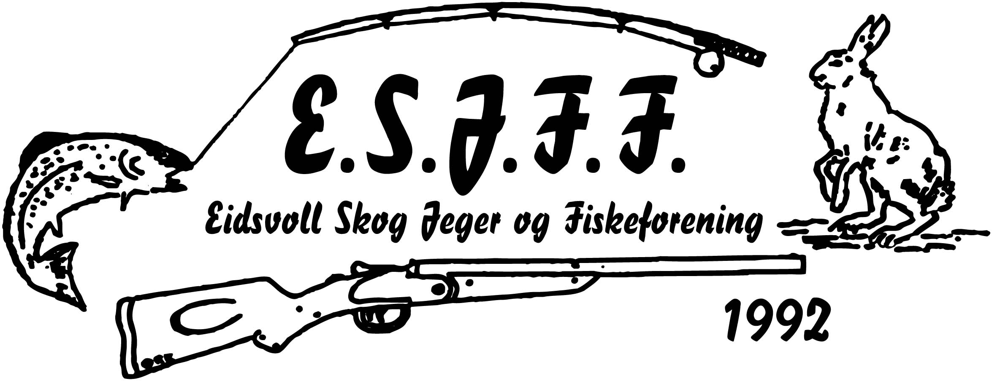

Styremøte 26. februar klokka 1800 på Langtonhytta

Til stede: Marthe Halvorsen, Stein Erik Risbø, Thor Emil Dahl, Kjell Ivar Bjørn, Tore Bekkedal, Svein Dahlen, Sven Tore Granlund, Jan Andre Solberg, Audun Holtet,
Forfall: Bjørn Tore Lindberg, Renate Sørensen, Roy Dahlen

Sak 1:
Gjennomgang av styremøtereferat fra forrige styremøte

Godkjent

Sak 2: Innkommende post/saker:

Sak 3: Utgående post

Sak 4: Økonomi/regnskap: Saldo pr 26.2.2024 er kroner 1.296.549,39

Sak 5: Utvalgsrunde og aktuelle saker til hjemmesiden fra utvalgene

Utvalgslederne sender aktuelle saker og bilder til Joakim for publisering på hjemmesiden.

Fiskeutvaget: Fiskekonkurransen på Hersjøen er gjennomført med godt resultat. Det blir konkurranse på Øyangen 24. mars. Klubbmesterskapet vurderes avlyst dette året.

Jaktutvalget: 27 har meldt seg på jaktprøvekurs. Rovviltkonkurransen er publisert på hjemmesiden.

Jaktskyteutvalget: Det har vært et samarbeidsmøte om diverse utbedringer på skytebanen.

Jakthundutvalget:

Kvinnegruppa: Det er satt opp datoer til skytekvelder for damer.

Ungdomsgruppa: Gruppa søker midler hos NJFF for ulike aktiviteter i 2024.

Seniorgruppa: Har møter med kaffehygge.

Sak 6: Handlingsplan for 2024 utsettes til senere styremøter.

Sak 7: Årsmøtet blir 4. april. på brakkeriggen til Bane NOR på Botshaugtangen 94, Eidsvoll. Innkalling skal publiseres fire uker før årsmøtet.

Sak 9: Eventuelt:

Neste styremøte: 19. mars

Svein Dahlen

